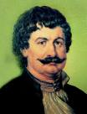
Α′ ΣΥΛΛΟΓΟΣ ΕΚΠΑΙΔΕΥΤΙΚΩΝ Π.Ε. ΠΕΙΡΑΙΑ
“ΡΗΓΑΣ ΦΕΡΑΙΟΣ”
ΤΖΑΒΕΛΛΑ ΚΑΙ ΑΛΕΞΑΝΔΡΟΥ 1, ΠΕΙΡΑΙΑΣ 18533
e-mail: info@rigasfereospeiraias.gr http://www.rfp.gr

ΠΕΙΡΑΙΑΣ 04/11/2025, Α.Π: 227

ΠΡΟΣ: ΤΑ ΜΕΛΗ ΤΟΥ ΣΥΛΛΟΓΟΥ

ΠΕΜΠΤΗ 6 ΝΟΕΜΒΡΙΟΥ, ΩΡΑ 12.00
Συμμετέχουμε στο συλλαλητήριο
μαθητών, φοιτητών, εκπαιδευτικών
στα Προπύλαια

Για μια ακόμη χρονιά οι εκπαιδευτικοί βιώνουμε μαζί με τους μαθητές και τους εργαζόμενους γονείς από πρώτο χέρι τι σημαίνουν η εγκατάλειψη, η υποστελέχωση και η απαξίωση της δημόσιας εκπαίδευσης. Νοέμβριος μήνας και υπάρχουν χιλιάδες κενά σε γενική και ειδική αγωγή πανελλαδικά, τα ολοήμερα υπολειτουργούν, ενώ οι μαθητές (κυρίως των ειδικών σχολείων) δεν έχουν ακόμα λεωφορείο για να μετακινηθούν με ασφάλεια στα σχολεία τους! Η εκπαιδευτική πράξη ασφυκτιά μέσα στα 25άρια τμήματα, στις υλικοτεχνικές ελλείψεις, στη στέρηση των στοιχειωδών οικονομικών πόρων απ’ τα σχολεία.
Την ίδια στιγμή βιώνουμε τον πρωτοφανή αυταρχισμό των διώξεων και του νέου Πειθαρχικού «Δικαίου» που μετατρέπει σε ιδιώνυμα αδικήματα τη διεκδίκηση και την απεργία. Τον ίδιο αυταρχισμό αντιμετωπίζουν και οι φοιτητές γιατί αντιστέκονται στην ιδιωτικοποίηση της ανώτατης εκπαίδευσης με κυνήγι διαγραφών, καταστολής και πειθαρχικών. Ενώ για τους μαθητές ετοιμάζεται το «εθνικό απολυτήριο» που θα αυξήσει ακόμα περισσότερο τους κοινωνικούς φραγμούς, τα φροντιστήρια και τη δυσκολία για την πρόσβαση στη δημόσια τριτοβάθμια εκπαίδευση.
Μπροστά σε αυτή την πραγματικότητα δεν έχουμε άλλη επιλογή από τον δρόμο του αγώνα. Καλούμε τους/τις συναδέλφους μας να συμμετάσχουν μαζικά στη συγκέντρωση μαθητών, φοιτητών, γονέων και εκπαιδευτικών, την Πέμπτη 6 Νοεμβρίου, στα Προπύλαια (Αθήνα), στις 12.

Όλοι και όλες στον αγώνα
για ολόπλευρη μόρφωση-εργασιακή αξιοπρέπεια-δημοκρατία
Δημόσιο δωρεάν σχολείο για όλα τα παιδιά!

Για τη διευκόλυνση της συμμετοχής κηρύσσουμε από 1 έως 4 ώρες στάση εργασίας στο διδακτικό ωράριο κάθε συναδέλφου στο πρωινό και απογευματινό πρόγραμμα.

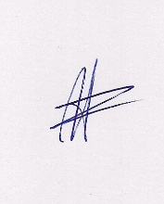  Ο ΠΡΟΕΔΡΟΣ  ΜΑΡΙΟΣ  ΧΑΔΟΥΛΗΣ | 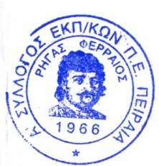  ΓΙΑ ΤΟ Δ.Σ. | Ο ΓΕΝ. ΓΡΑΜΜΑΤΕΑΣ  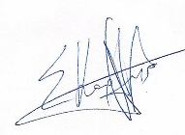  ΣΩΤΗΡΗΣ  ΚΑΡΛΗΣ

